التوجهات الثقافية والإعلامية لدى الشباب الاردني

استطلاع رأي

2017

ملخص

التقرير الثالث من برنامج " ماذا قالوا لنا؟ توجهات الشباب الأردني" وهو من مشاريع التمويل الذاتي لمركز عالم الآراء لاستطلاعات الرأي/ الأردن

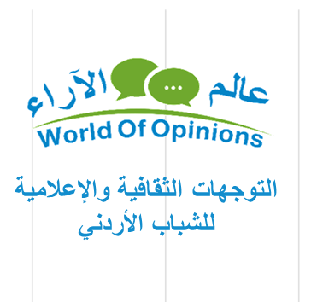
عناوين فرعية :

ثلث الشباب الأردني يقرؤون كتبا غير المقررات الدراسية يومياً

حوالي نصف الشباب الأردني يطالعون كتباً دينية

الأغلبية الساحقة (96%) من الشباب الأردني يستخدمون الانترنت بشكل يومي ولساعات متفاوتة
استطلاع رأي الشباب
الأردني في الانتخابات

المحتوى السياسي والاخباري الأكثر زيارة من قبل الشباب الأردني عند تصفح الانترنت

قناة رؤيا الفضائية الأكثر مشاهدة عند الشباب الأردني بنسبة 42%

40% من الشباب الأردني لا يتابعون الصحف اليومية المحلية اطلاقا الغد والرأي الأكثر قراءة

شاب أردني واحد من كل عشرة فقط من لا يتابع مواقع الكترونية اخبارية

يتناول هذا التقرير نتائج استطلاع رأي عينة من الشباب الأردني بهدف قياس التوجهات الثقافية والاعلامية للشباب الأردني من خلال عدد من المؤشرات التي تمت صياغتها لمعرفة توجهاتهم نحو قراءة الكتب من غير المقررات الدراسية وعدد الساعات التي يقضونها في قراءة هذه الكتب، كذلك شمل الاستطلاع مؤشرات لمعرفة طبيعة الكتب والمضامين التي تحتويها. كما شمل استطلاع الرأي مؤشرات استخدام الانترنت من قبل شريحة الشباب من خلال عدد الساعات التي يقضونها في تصفح الانترنت والمحتوى الإلكتروني الذي يزورونه. بالإضافة إلى مؤشرات لمعرفة التوجهات الإعلامية لدى الشباب الاردني من خلال سؤالهم عن القنوات التلفزيونية المحلية والصحف اليومية المحلية والمواقع الإخبارية المحلية الأكثر مشاهدة/ متابعة لديهم.

طُبِّق هذا الاستطلاع على عينة مكونة من 300 شاب وشابة تتراوح أعمارهم بين (18-35) عاماً، والذين يشكلون حداً مقبولاً احصائياً لتمثيل الشباب الأردني بهذه الفئة العمرية، وكما أن هذه الشريحة العمرية الهامة تشكل ما نسبته (30%) من إجمالي عدد سكان المملكة الأردنية الهاشمية.

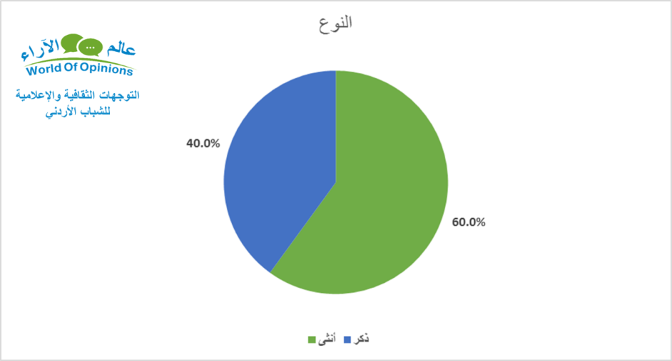

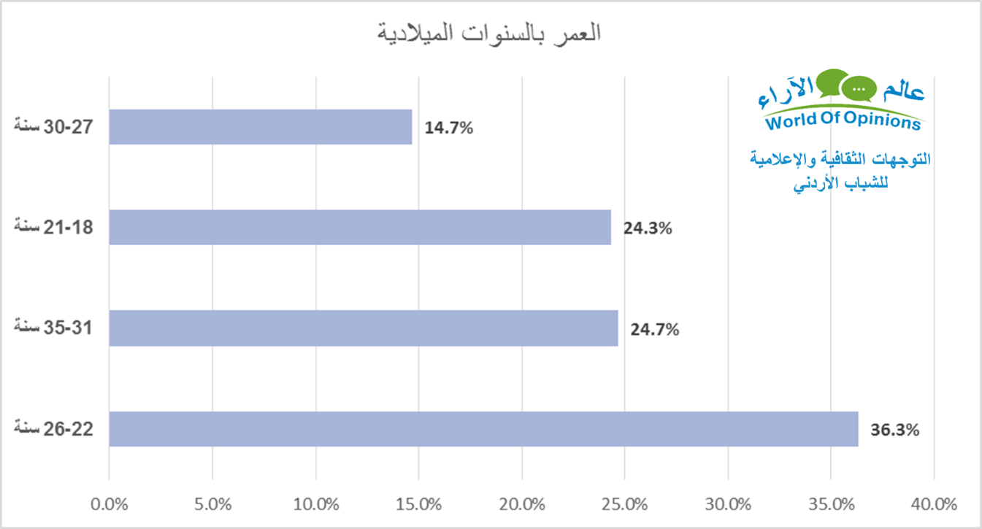

تم تصميم عينة هذا الاستطلاع لتكون عشوائية طبقية بطريقة تمثل كافة مناطق المملكة إلى حد كبير مثل: الجامعات والمعاهد، أماكن العمل والمؤسسات العامة، النقابات المهنية، أماكن تجمع المواطنين وأماكن الترفيه والمجمعات التجارية، وقد بلغت نسبة المستجيبين من الذكور 40 % والاناث 60 % من مختلف الفئات العمرية، ومن 12محافظة من محافظات المملكة، وكما شمل الاستطلاع الشباب من مستويات تعليمية متفاوتة تراوحت بين ما دون الدراسة الثانوية وصولاً إلى درجة الدكتوراه، ضمن نطاق الدراسة.

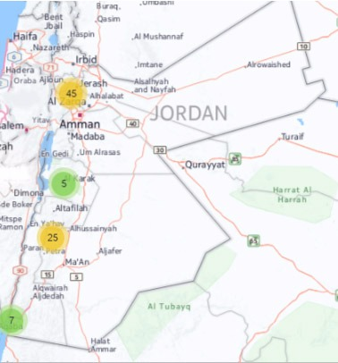

تتبع النتائج أثناء العمل الميداني حسب الموقع الجغرافي على الخريطة والتأكد منها

وقد جمعت البيانات من خلال المقابلات الشخصية Face to Face وجهاً لوجه باستخدام الأجهزة اللوحية والهواتف الذكية، و تمت عملية جمع البيانات في الفترة ما بين 29 اغسطس وحتى 9 أيلول من عام (2016) والتي سبقت عملية اجراء الانتخابات البرلمانية في المملكة الأردنية التي عقدت بتاريخ 20 أيلول 2016. بلغ الخطأ التقديري للمعاينة 6.2%±، وقد يعود ذلك بأن عدد أسئلة الاستطلاع كثيرة مقارنة بعدد العينة المستجيبة للاستطلاع، بالإضافة لعدد العينة ذاته.

خضعت عملية كتابة الأسئلة وتدقيق واستخراج نتائج الاستطلاع للمراجعة من قبل خبراء ومختصين في الشأن الشبابي، والرأي العام وتم مناقشة النتائج واخضاعها لاختبارات الصدق والثبات وتحليلها، وتم استنتاج الملاحظات وتبيان الخلاصة التي خرج بها الاستطلاع، ومن ثم كتابة المقترحات.

اشترك في تنفيذ هذا الاستطلاع ما يزيد عن 30 باحثا وباحثة لجمع البيانات، بالإضافة الى فريق عمل من مركز دراسات الأمة ومركز عالم الآراء لاستطلاعات الرأي بإشراف الباحث د. محمد شرف القضاة، ورئيس مركز عالم الآراء د. سامر رضوان أبو رمان، ومدير المشاريع م. أحمد غنيم. وصرح رئيس مركز عالم الآراء د. سامر أبو رمان أن هذا الاستطلاع من مشاريع التمويل الذاتي للمركز، وهو ضمن برنامج "ماذا قالوا لنا؟ توجهات الشباب الأردني" والذي سيتبع باستطلاعات أخرى قريباً تتناول مواضيع أخرى و تشمل بعض الشباب العربي.

وقد خلص استطلاع الرأي إلى عدد من النتائج المهمة حول توجهات الشباب الأردني الثقافية والإعلامية، كان أبرزها:

- أبدى الشباب اهتماما عالياً في الجانب الثقافي، حيث كان أكثر من نصف العينة التي استطلعنا رأيها من الشباب الاردني تقوم بقراءة كتب مختلفة يمكن وصفها بأنها بشكل منتظم بنسبة بلغت (59.6%): منهم (31.3%) منهم يقرأ بشكل يومي، وما نسبته (28.3%) من الشباب غالباً ما يقرؤون كتبا (من 3-5 مرات اسبوعيا)، بينما أجاب ما نسبته (15.3%) منهم أنهم أحيانا ما يقرؤون كتبا خارج المقررات الدراسية (مرة أسبوعياً)، و (13.3%) نادراً ما يقرؤون كتبا خارج المقررات الدراسية (مرة واحدة شهريا) وما نسبته (11.7%) لا يقرؤون شيئا من الكتب إلا المقررات الدراسية.

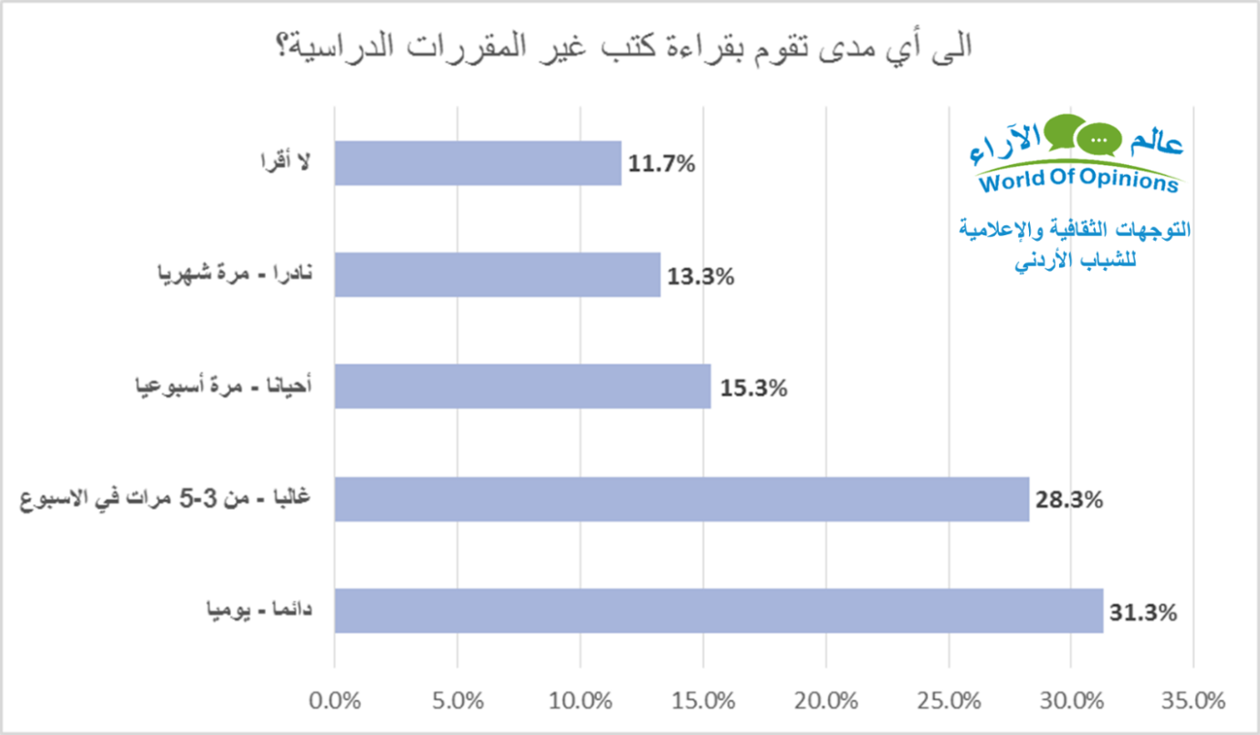

- ومن بين الكتب التي يقرؤونها، احتلت الكتب الدينية المرتبة الأولى بنسبة بلغت (48.3%) تلتها الكتب التثقيفية بنسبة بلغت (33.3%)، ثم الكتب الاجتماعية بنسبة (31%)، تلتها الكتب ذات الطابع السياسي (26.7%)، ثم الكتب التاريخية بنسبة (21.3%)، ثم التقنية والتكنولوجية (15.7%)، واحتلت الكتب ذات الطابع الاقتصادي والأدبي وكتب التنمية البشرية نسبة قراءة بلغت (2.3%)، وأخيرا حلت الكتب العلمية ذيل القائمة في اهتمام الشباب الأردني بنسبة (1%). (ملاحظة هامة: مجموع النسب يتجاوز 100% وذلك لوجود أكثر من خيار للمستجيب)

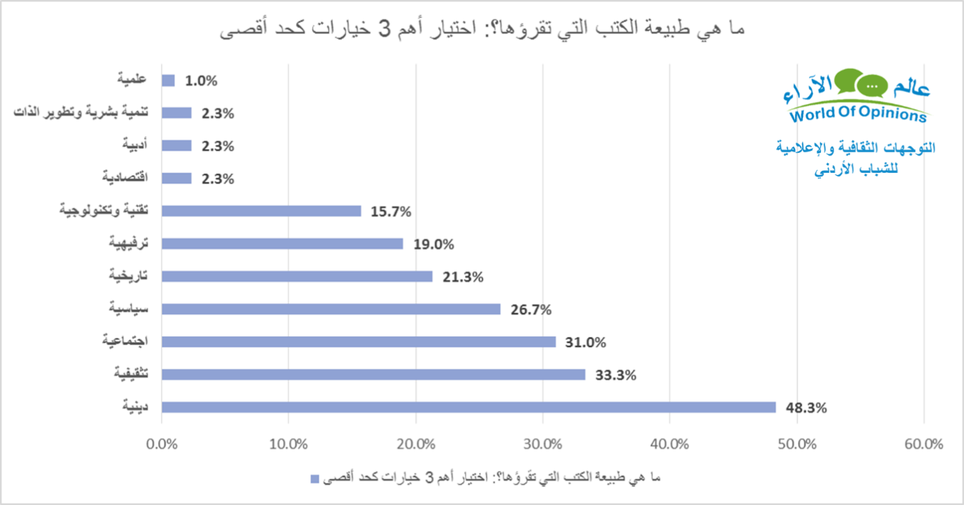

- الغالبية الساحقة من الشباب الأردني يستخدمون الانترنت بشكل يومي، فقد أظهرت نتائج الاستطلاع أن (96%) من الشباب يستخدمون الانترنت بشكل يومي منهم: (44%) بدرجة كبيرة جدا (أكثر من 5 ساعات يوميا)، و ما نسبته (37.7%) يستخدمونه بدرجة كبيرة (من 2-4 ساعات يوميا)، وما نسبته (14.3%) يستخدمون الانترنت بدرجة متوسطة (أقل من ساعة يوميا)، بينما بلغت نسبة الذين لا يستخدمون الانترنت نهائيا (2.3%) ونسبة من يستخدمه بدرجة بسيطة ( عدة مرات أسبوعيا) هي (1.7%).

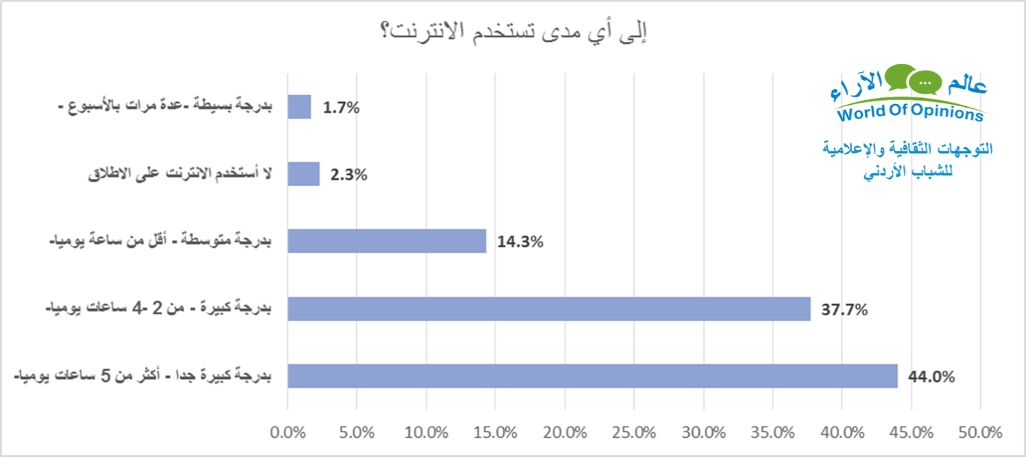

- أظهرت نتائج الاستطلاع تفاوتا بين الشباب الأردني حول المحتوى الإلكترني الذي يتصفحونه من خلال الانترنت، حيث احتل المضمون السياسي والاخباري القائمة بنسبة بلغت (49%)، وحلت مواقع المنوعات والترفيه والتسلية ثانياً بنسبة (37.3%)، والمحتوى العلمي والتكنولوجي ثالثاً بنسبة (36.7%)، تلاها المحتوى الديني بنسبة (28.3%)، ثم الرياضي (20%)، ثم المسلسلات والأفلام والمسرحيات (18%)، ثم الفني (موسيقى، فنون تشكيلية، أدب) بنسبة (16.3%)، وبنفس النسبة بلغت زيارة المحتوى الوثائقي والتاريخي والتراثي، ثم الصحي بنسبة (11.7%)، وأخيراَ حلت مواقع الطبخ ذيل القائمة بنسبة زيارة بلغت (5.7%). (ملاحظة هامة: مجموع النسب يتجاوز 100% وذلك لوجود أكثر من خيار للمستجيب )

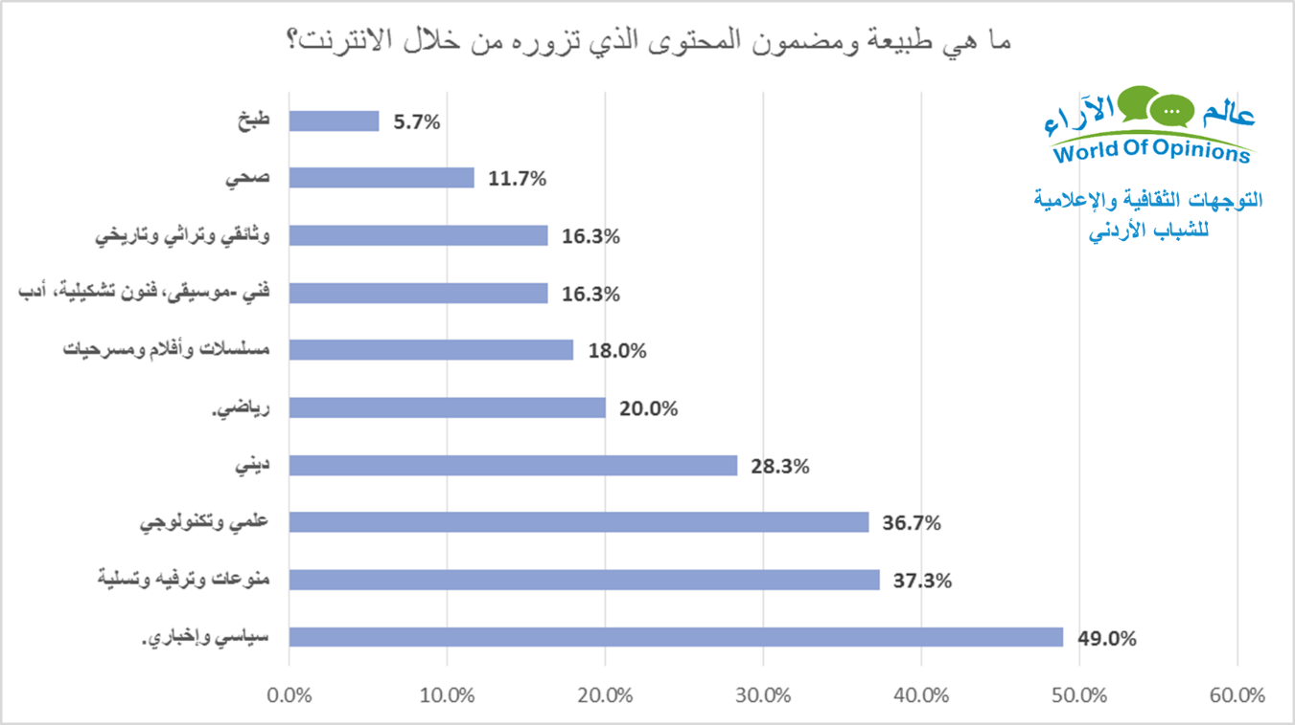

- أظهرت نتائج الاستطلاع أن (24.3%) من الشباب الأردني لا يشاهدون القنوات التلفزيونية الأردنية نهائيا، أما بالنسبة للشباب الذين يتابعون القنوات الأردنية فقد حازت قناة رؤيا الفضائية على أكثر مشاهدة وبفارق كبير عن بقية القنوات بنسبة وصلت إلى (42.7%) تلتها قناة اليرموك الفضائية بنسبة مشاهدة بلغت (18%) وحل التلفزيون الأردني ثالثاً بنسبة مشاهد (7.3%) تلتها قناة الحقيقة الدولية بنسبة (4.3%)، فيما تساوت قناتي نورمينا الفضائية والأردن الآن بنسبة مشاهدة (1%)، وحلت قناتي جوسات الفضائية، وقناة سفن ستار في نهاية الخيارات بنسبة وصلت (0.7%).

- أشار أغلب الشباب وبنسبة وصلت إلى (40%) إلى أنهم لا يقرؤون الصحف اليومية الأردنية نهائيا. أما بالنسبة للذين يقرؤون الصحف المحلية اليومية (سواء ورقيا أم من خلال الموقع الإلكتروني) فقد حازت صحيفتي الغد والرأي على أعلى نسبة قراءة بين الشباب الأردني بنسبة (18%) و (17.7%) على التوالي، ثم السبيل بنسبة (14.7%) فيما حلت الدستور رابعاً بنسبة قراءة وصلت (6.7%) وأخيرا بلغت نسبة قراءة صحيفة الأنباط (3%) بين أوساط الشباب الأردني.

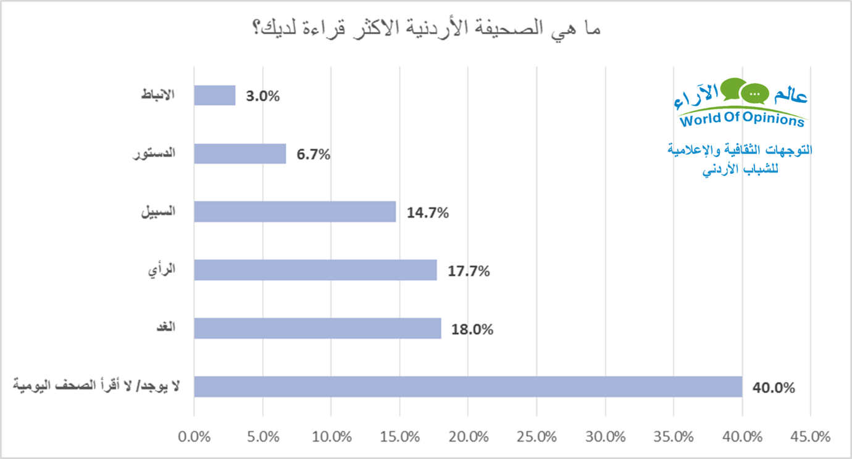

- أظهرت نتائج استطلاع الرأي بالنسبة للمواقع الإلكترونية الأردنية الأكثر متابعة من قبل الشباب الأردني أن موقعي سرايا و زاد الأردن احتلا المرتبة الأولى بنسبة متابعة بلغت (20.3%) فيما احتل موقع خبرني المرتبة الثانية بنسبة بلغت (14.3%) ثم موقع عمون الاخباري بنسبة (11.7%) تلاه موقع سواليف الاخباري بنسبة (11.3%) ثم موقع جراسا نيوز بنسبة بلغت (3.7%) تلاه البوصلة الاخباري بنسبة (3%) ثم الوكيل الاخباري بنسبة (2.3%)، وتساوت بقية المواقع الاخبارية بنسبة بلغت (0.3%) وهي : السوسنة، عجلون الاخباري، عمان نت، رؤيا الاخباري، الحقيقة الدولية. في المقابل أظهر استطلاع الرأي أن ما نسبته (11%) لا يتابعون المواقع الاخبارية الأردنية نهائيا.

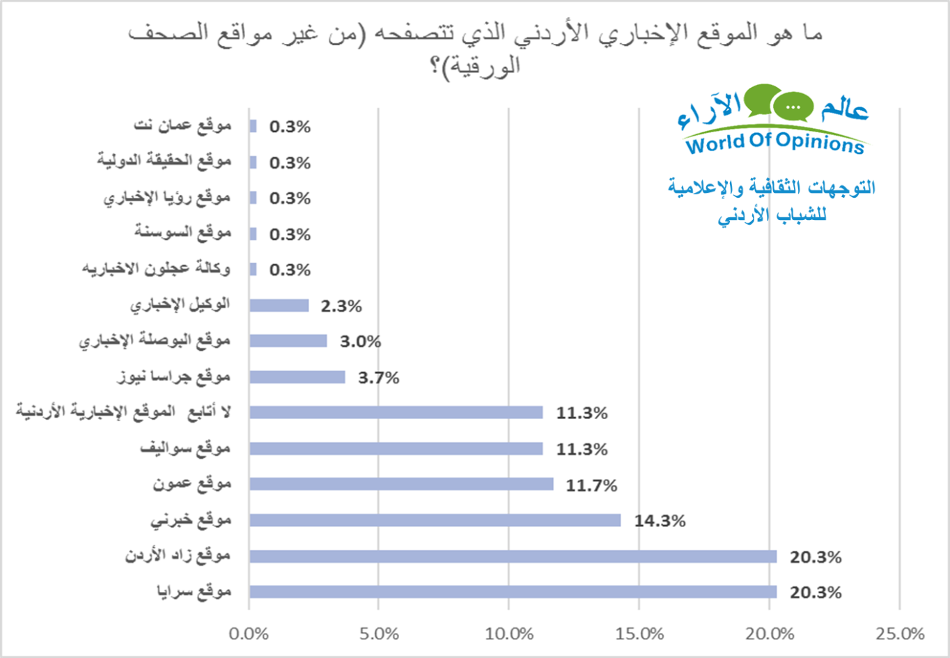

ومما تجدر الإشارة إليه أن بعض هذه التوجهات الإعلامية يغلب عليها عدم الثبات، وأحيانا تكون سريعة وكثيرة التغير وتتأثر ايجابا وسلبا بعدة عوامل منها على سبيل المثال لا الحصر: دخول مؤسسات اعلامية جديدة (قنوات أو صحف أو مواقع اخبارية) حيث يتم انشاء مواقع الكترونية اخبارية بشكل مستمر، أيضا مدى الرضى عن تغطية الأحداث التي تعتبر من وجهة نظر المستجيب مهمة، فعلى سبيل المثال انحدرت شعبية مواقع اخبارية لدرجة متدنية بعد أن كانت تحقق نسب مشاهدة متوسطة أو مرتفعة بعد تغطية أحداث معينة، لذلك من الضروري الإشارة إلى أن هذه النتائج تمثل رأي الشباب الأردني المستطلع رأيهم في الفترة الزمنية التي تم فيها جمع البيانات من المستجيبين والتي قد يكون طرأ عليها تغيير .

الجهة المنفذة للاستطلاع

مركز عالم الآراء لاستطلاعات الرأي:

بيت خبرة واستشارات عربي تأسس عام 2011 في الأردن وله تحالف في السعودية و الولايات المتحدة، وهو مركز متخصص في مجال قياس واستطلاعات الرأي العام، وتقديم دراسات استطلاعية احترافية وبمنهية عالية، بالإضافة لهدفه بتطوير هذا المجال بإشراف الخبير العربي د. سامر أبو رمان، وقد سبق أن نفذ العشرات من مشاريع استطلاعات الرأي لعدة شعوب عربية في الأردن ومصر والبحرين والسعودية والكويت، ولصالح عدة جهات حكومية وخاصة وإعلامية وغير ربحية.
www.worldofopinions.org

بالتعاون مع

مركز دراسات الأمة:

مؤسسة أردنية، بدأت العمل عام 1999م، منبثقة عن شركة مركز الأمة للدراسات، وهي مؤسسة أهلية غير ربحية تسعى لخدمة برامج البحث والمعرفة والعمل المجتمعي والنهوض الحضاري والعمل الإصلاحي بالدراسات والبيانات التي تجعل ذلك العمل مستندا إلى رؤية واضحة، ويهدف المركز إلى تحقيق عدة أهداف هي:
- تلبية احتياجات المجتمع من الدارسات والبيانات والرؤى التي تخدم البحث والمعرفة والعمل المجتمعي وترشده وتغنيه.
- المساهمة في تنمية المجتمع الأردني والمجتمعات العربية والإسلامية على أسس علمية.
- بناء قاعدة معلومات ومعارف توفر للمؤسسات والباحثين احتياجاتهم للدراسة والبحث.
- المساهمة في تقدير واستشراف المستقبل في الأردن والعالم العربي والإسلامي.
- التدريب على البحث العلمي والمهارات الإدارية المختلفة.
- إتاحة مصادر المعلومات والدراسات للمجتمع ومؤسساته.
http://alummacenter.net/

فريق العمل الرئيسي
- د. سامر رضوان أبو رمان - رئيس الفريق / رئيس مركز عالم الآراء/ الأردن، مدير مركز الآراء الخليجية/ الكويت، أستاذ زائر سابقاً/ كلية السياسية العامة/ جامعة دالاوير الأمريكية.
- د. محمد شرف القضاة – الباحث الرئيسي/ باحث وناشط في الشؤون الشبابية والتمكين الشبابي/ أستاذ مساعد / كلية صور الجامعية / سلطنة عمان.
- م. أحمد غنيم – مدير المشاريع – مركز عالم الآراء لاستطلاعات الرأي.
- د. أحمد عبد الجواد – باحث إحصائي- مركز عالم الآراء لاستطلاعات الرأي

الباحثون الميدانيون:
- روان نخلة | - سمير مشهور
- هدى الزعبي | - نور العطوي
- بيان فخري | - مروة الفواعير
- مانيلا عبد الواحد | - فاتن غانم
- د. سليمان النعيمات | - ختام ساري
- أحمد الذنيبات | - احمد السعودي
- علاء القضاة | - لبنى بولو
- عاصم القضاة | - رائدة العابودي
- دعاء منصور | - عبد الرحمن الشواقفة
- حمزة ياسين | - سنا زياد
- لين زمزم | - شفاء أبو شعيرة
- سعدة الخواجا | - صالح الحيصة

